**学成在线项目开发环境配置v3.1**

**1 开发工具版本**

开发工具列表：

|  |  |  |
| --- | --- | --- |
| 开发工具 | 版本号 | 安装位置 |
| IntelliJ-IDEA | 2021.x以上版本 | 个人电脑 |
| JDK | 1.8.x | 个人电脑 |
| Maven | 3.8.x以上版本 | 个人电脑 |
| Git | 2.37.x | 个人电脑 |
| VMware-workstation | 16.x | 个人电脑 |
| CentOS | 7.x | 虚拟机 |
| Docker | 18.09.0 | 虚拟机 |
| Mysql | 8.x | docker |
| nacos | 1.4.1 | docker |
| rabbitmq | 3.8.34 | docker |
| redis | 6.2.7 | docker |
| xxl-job-admin | 2.3.1 | docker |
| minio | RELEASE.2022-09-07 | docker |
| elasticsearch | 7.12.1 | docker |
| kibana | 7.12.1 | docker |
| gogs | 0.13.0 | docker |
| nginx | 1.12.2 | docker |

**2 IDEA环境配置**

安装指定版本的IDEA，根据下边的步骤进行配置。

**2.1 编码配置**

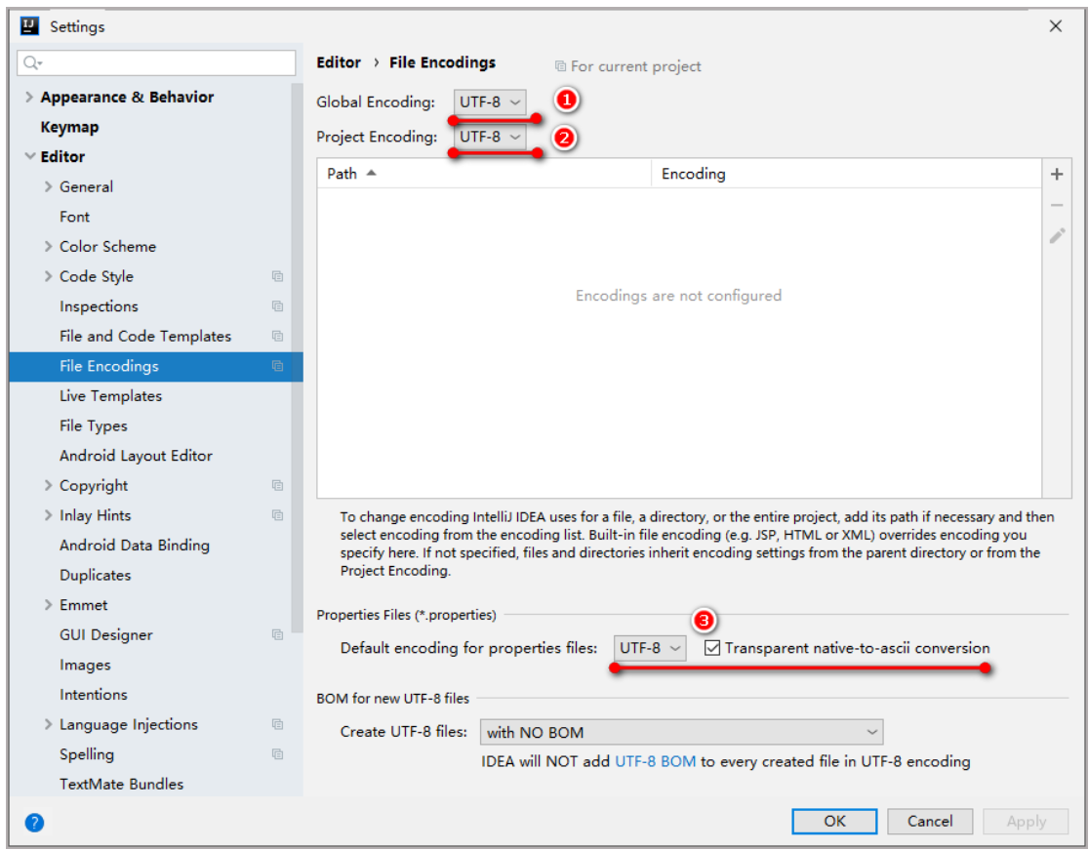

**2.2 自动导包设置**

IDEA可以自动优化导入包，**但是有多个同名的类调用不同的包，必须自己手动Alt+Enter设置**，  
下面可以通过设置来进行导包优化。

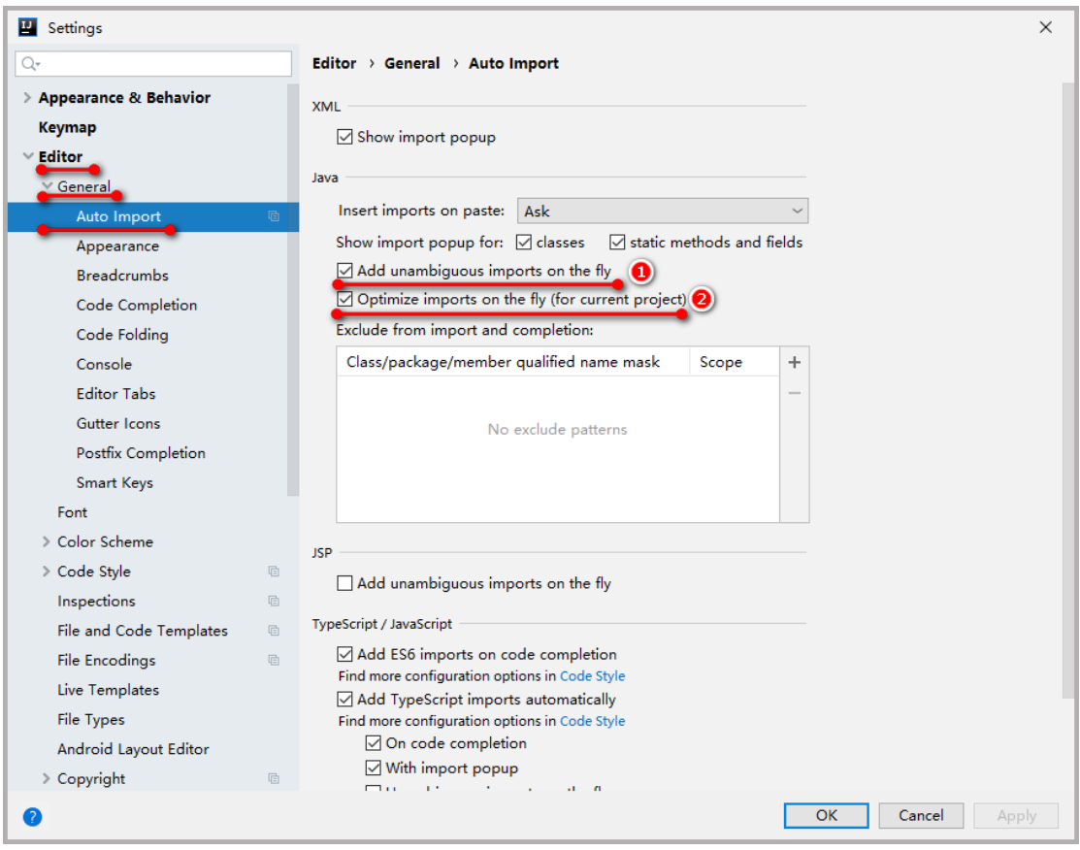

**2.3 提示忽略大小写**

IDEA代码提示默认是区分大小写的，设置为提示忽略大小写，编译我们后期的开发

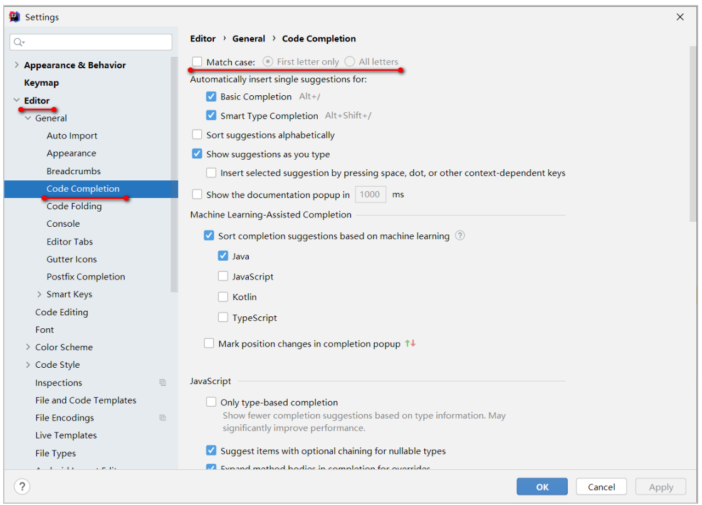

**2.4 设置 Java 编译级别**

工程创建成功，点击Project Structure:

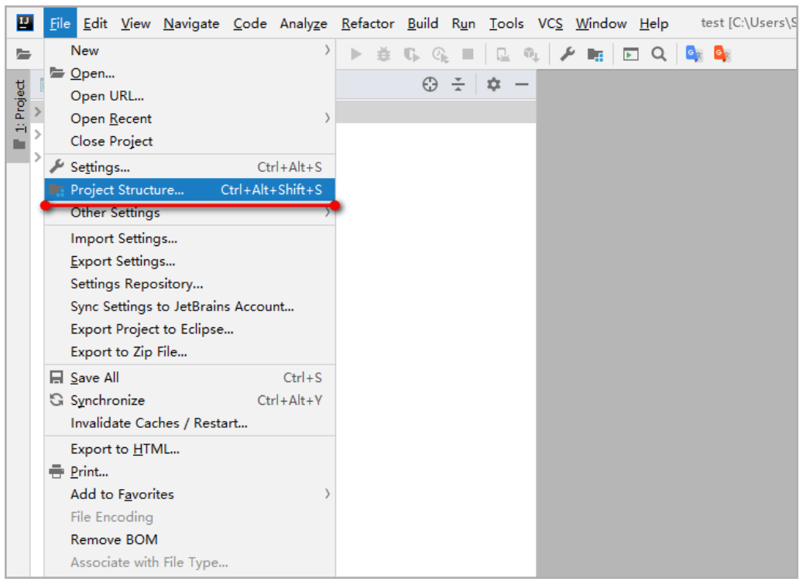

点击Project，设置SDK为1.8及Project language level，如下图：

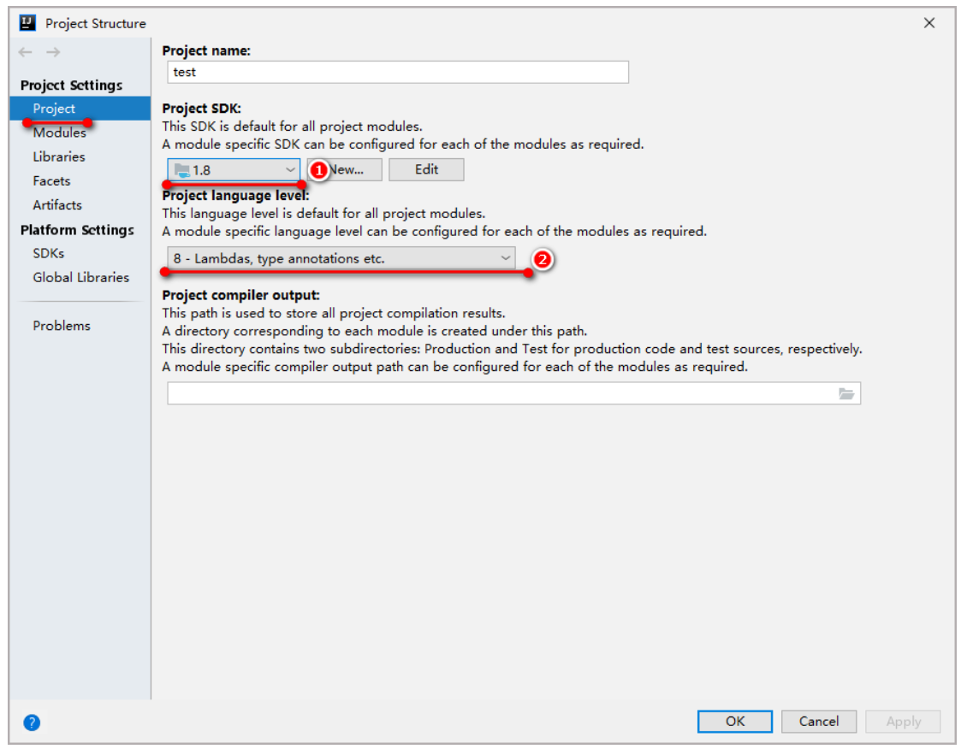

**3 Maven环境**

**3.1 安装Maven**

下载maven3.8.6版本，下载链接如下：

https://dlcdn.apache.org/maven/maven-3/3.8.6/binaries/apache-maven-3.8.6-bin.zip

解压apache-maven-3.8.6-bin.zip到没有中文的目录下。

**3.2 配置仓库**

1、解压课程资料中的maven仓库下的repository.zip到本地硬盘

2、在Maven的conf目录中setting.xml文件中配置本地仓库的地址。

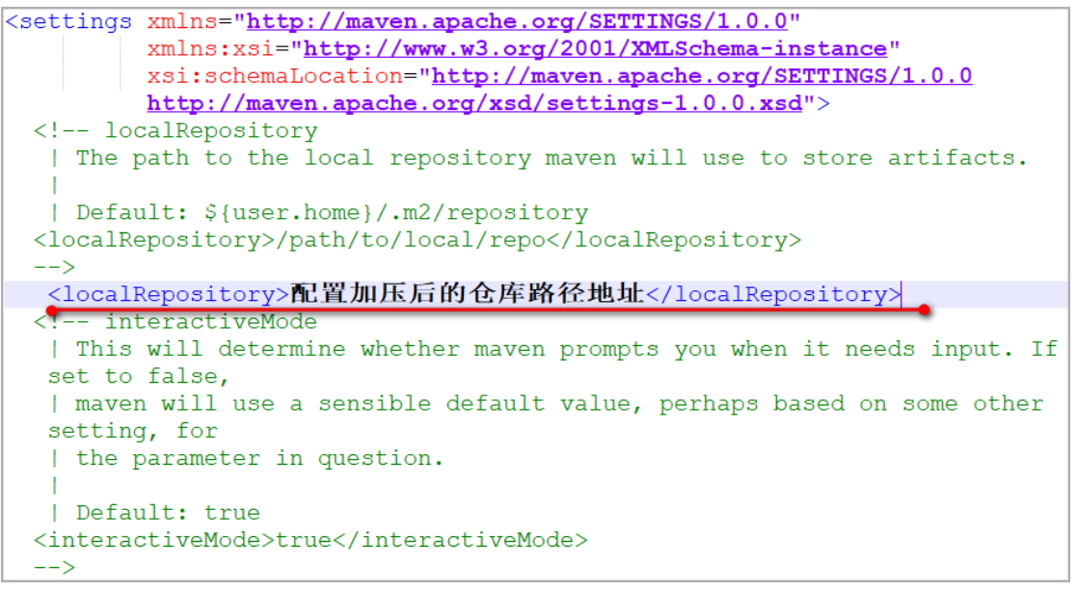

配置中央仓库位置：

在setting.xml文件中配置阿里云中央仓库地址。

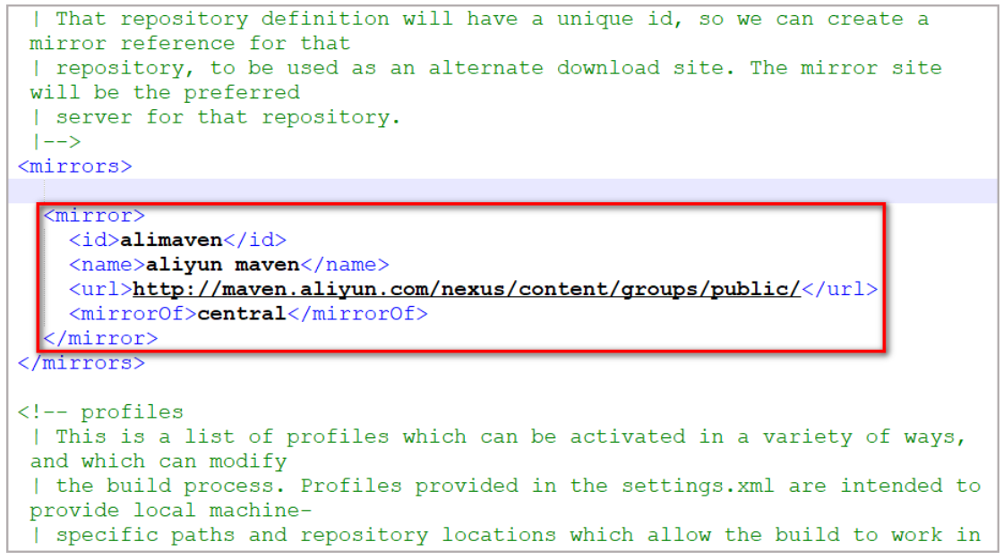

**3.3 IDEA中配置maven**

在IDEA中配置maven：进入 File --> Settings --> Build --> Build Tools --> Maven

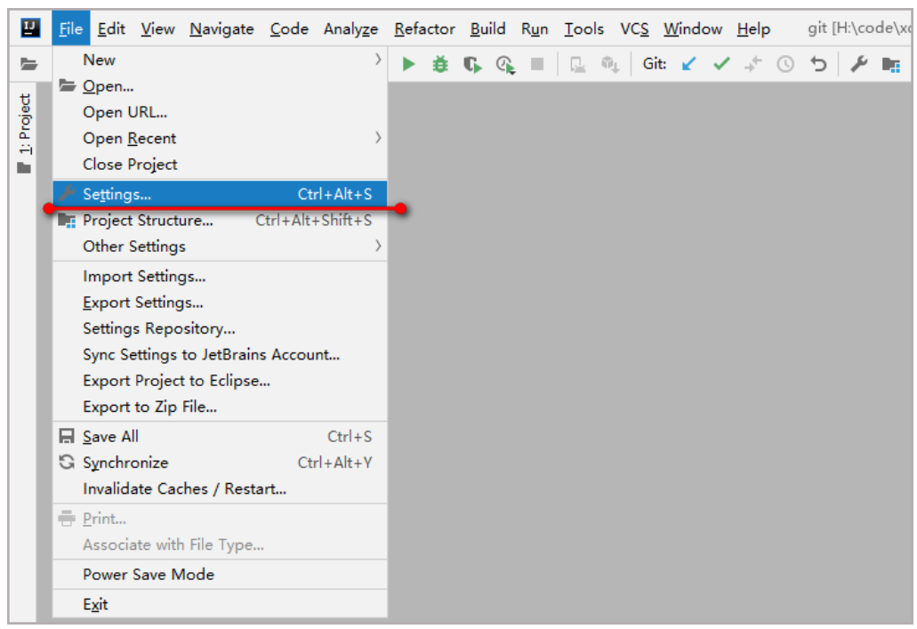

配置maven安装目录、setting.xml及本地仓库的位置。

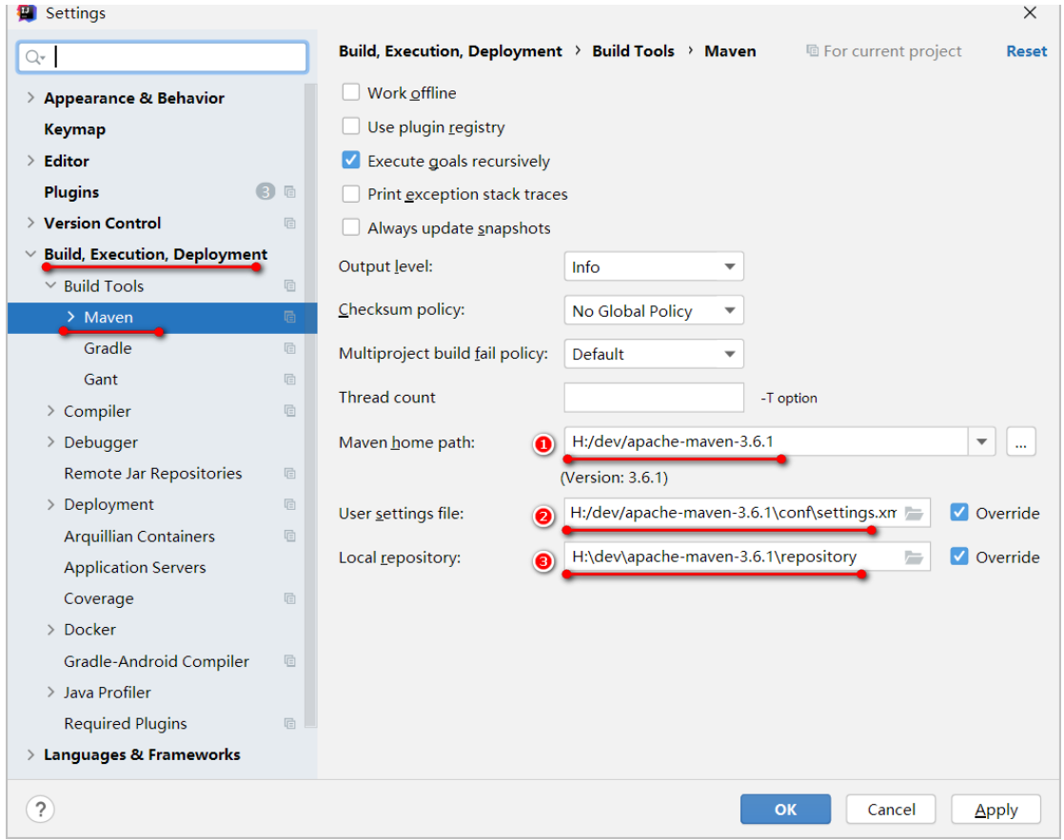

**4 安装虚拟机**

项目中用到的一些服务端软件如：MySQL、Nacos配置中心、RabbitMQ消息队列等通常会安装在企业局域网的服务器中，开发人员去远程连接它们。在教学中我们在自己的电脑上安装虚拟机，虚拟机代表了企业局域网中的服务器。

服务器操作系统使用Centos7，导入我发的虚拟机文件，也可以自行安装Centos7虚拟机。

1、导入虚拟机：

首先安装VMware-workstation 16.x 虚拟机软件。

1）设置网络

点击 “编辑--》虚拟网络编辑器”配置网络地址，地址须与下图一致。

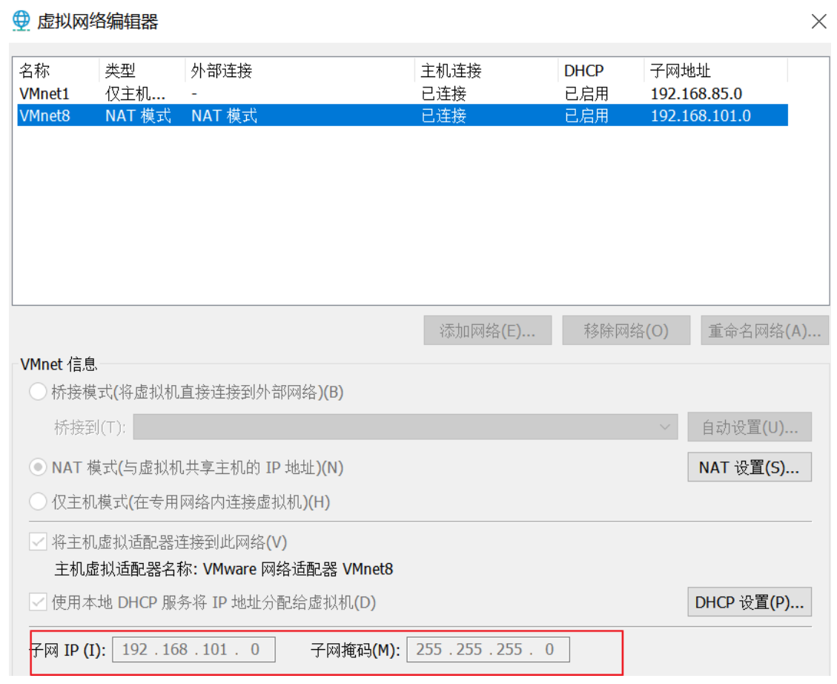

设置子网IP：192.168.101.0，子网掩码：255.255.255.0。

2）导入虚拟机

解压老师提供的虚拟机文件，进入解压后的文件架，双击"CentOS 7 64 位.vmx" 文件，选择复制虚拟机。

对此虚拟机的设置建议8G内存、4核CPU。

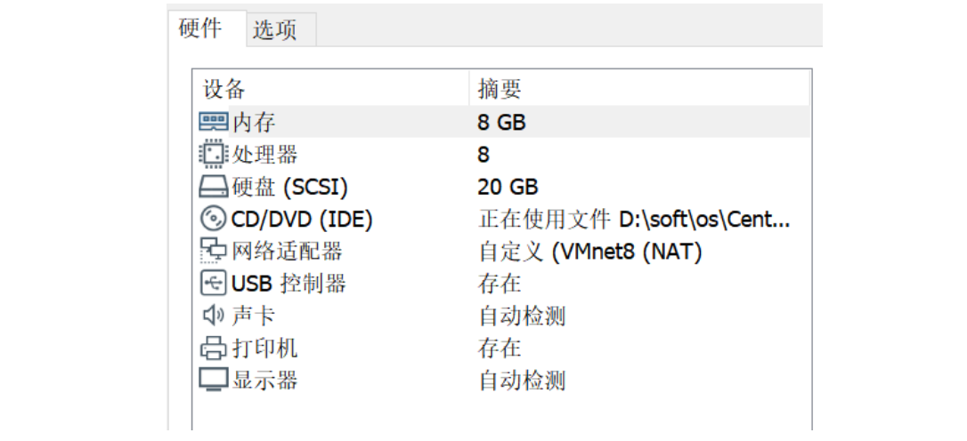

设置完成，启动虚拟机。

注意：虚拟机的IP地址为192.169.101.65，不用修改IP地址。

3）远程连接虚拟机

使用ssh客户端工具FinalShell远程 连接 虚拟机中的CentOS系统。

IP地址：192.168.101.65

账号与密码为：root/centos

执行 systemctl start docker 启动docker。

运行： sh /data/soft/restart.sh

查询docker容器：docker ps

如下图：

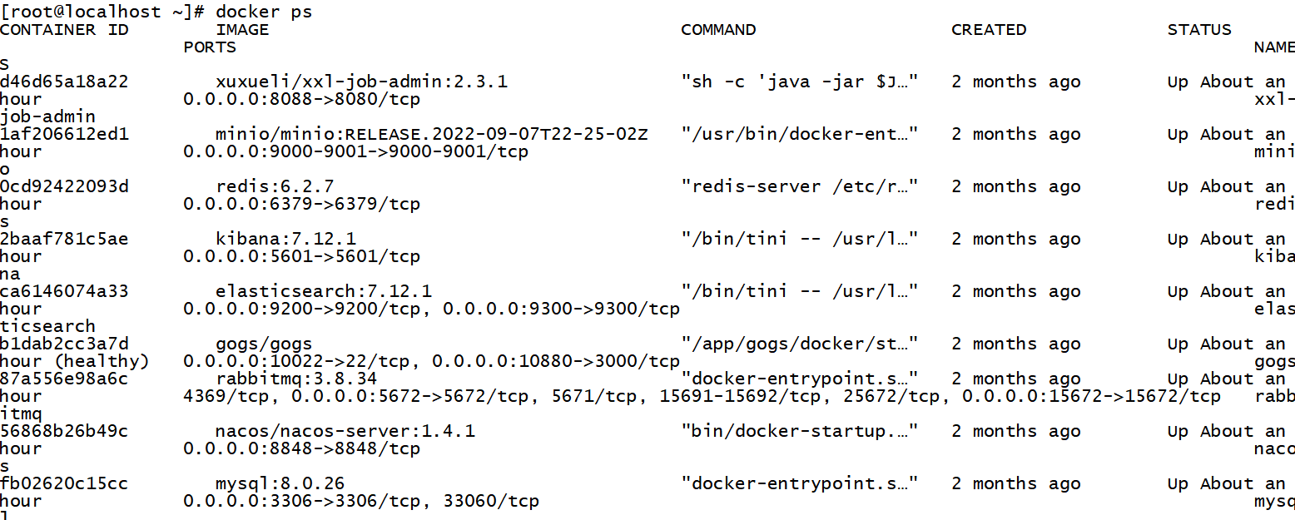

2、自行安装虚拟机：

首先安装VMware-workstation 16.x 虚拟机软件。

Centos7的安装文件在常用软件工具目录下的centos7目录中，也可以自行下载CentOS7的安装包，下载地址：<http://isoredirect.centos.org/centos/7/isos/x86_64/>

CentOS7只提供了64位，这里选择DVD版本下载。

安装CentOS7，在VMware中新建一个虚拟机，选择刚才下载的CentOS7的iso映像文件，然后一步一步进行安装，具体可以参考centos7目录中的centos7安装.docx。

**5 安装数据库环境**

1、启动虚拟机中的Docker及容器

保证mysql数据库启动成功

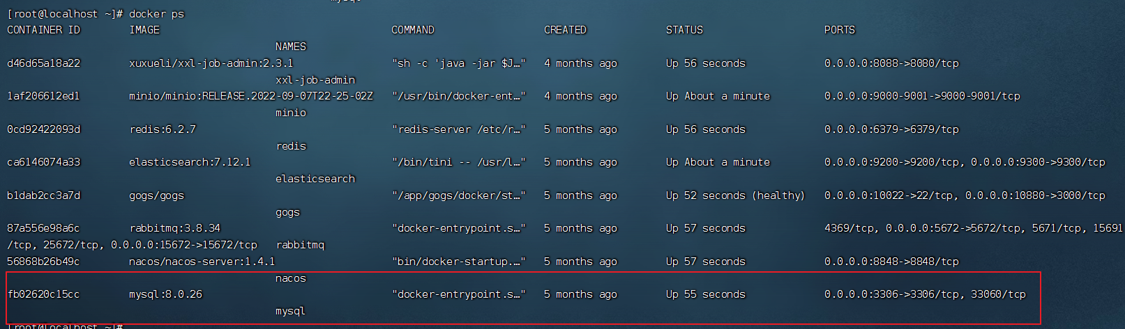

2、安装数据库客户端工具，可使用软件工具目录的datagrip-2022.2.2.win.zip，也可自行下载。

3、远程连接数据库

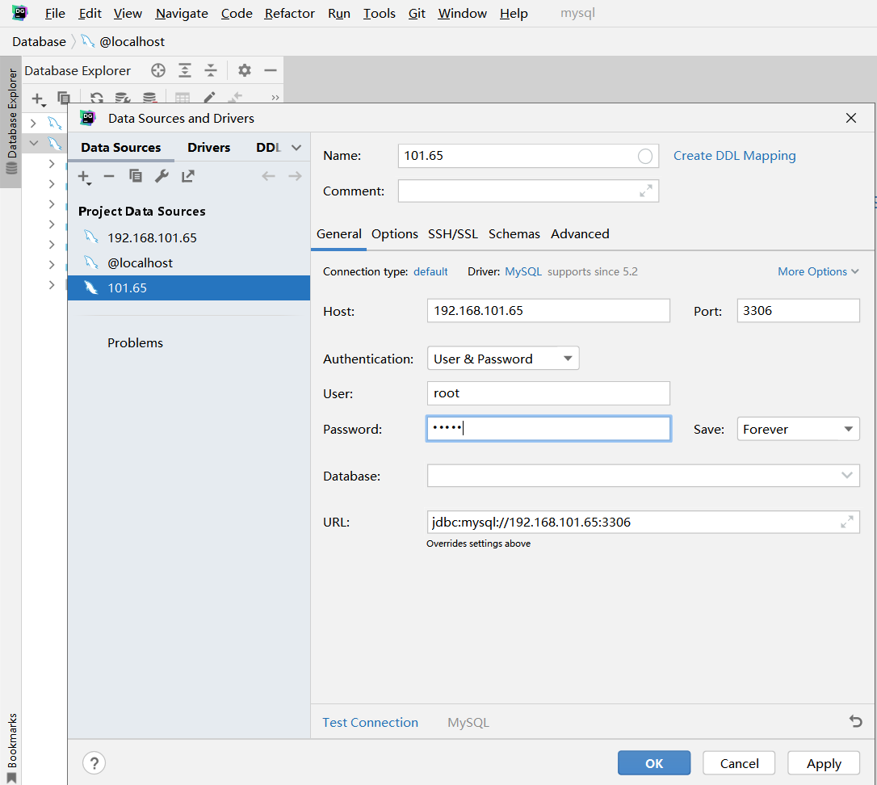

连接成功，选择schema

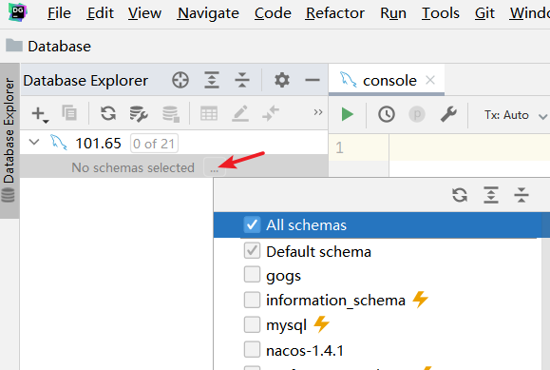

显示所有数据库，如下：

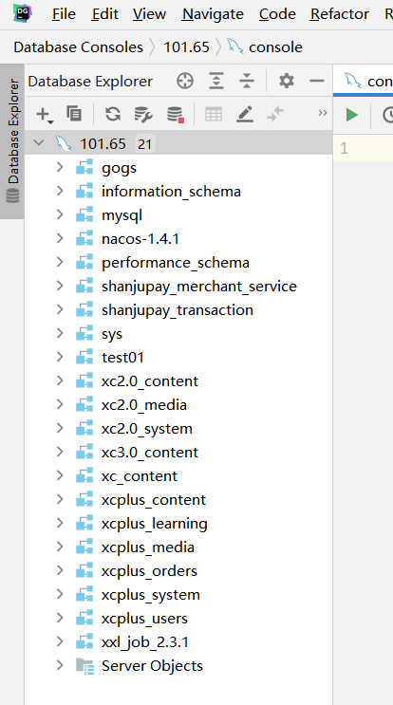

到此数据库环境搭建成功。

**6 安装Git环境**

**6.1 安装Git**

在个人电脑安装Git，使用常用软件工具目录中的Git-2.37.3-64-bit.exe。

也可以自行下载，地址：https://git-scm.com/ （windows版本：https://git-scm.com/download/win）

安装成功，在右键菜单出现Git菜单，如下图

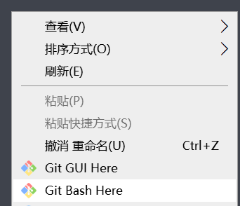

配置git邮箱：

|  |
| --- |
| Java git config --global user.name "你的名字" git config --global user.email "你的邮箱" |

安装成功在IDEA中配置git的安装目录

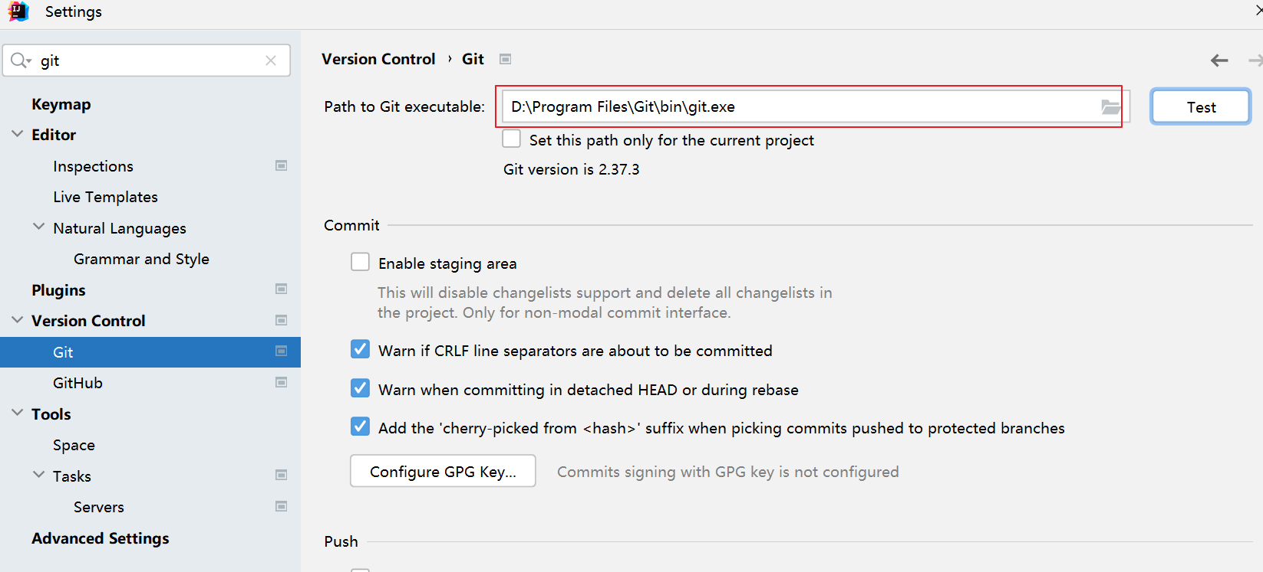

**6.2 搭建Gogs**

在发放的虚拟机中已经安装了Gogs 服务，Gogs和GitHub、GitLab都是Git托管平台，Gogs相比它们两者更轻量。Gogs的官网地址：<https://gogs.io/>，本项目使用Gogs作为Git远程仓库。

每位同学把虚拟上的Gogs服务作为远程仓库，每天练习的代码都需要上传至Gogs。

如果个人虚拟机Gogs存在问题也可以使用其它git仓库，比如：gitee.com等。

下边介绍Gogs的基本使用方法

进入Gogs：[http://192.168.101.65:10880](http://192.168.101.65:10880/gogs/xuecheng-plus)

账号/密码：gogs/gogs

1、首先创建一个组织

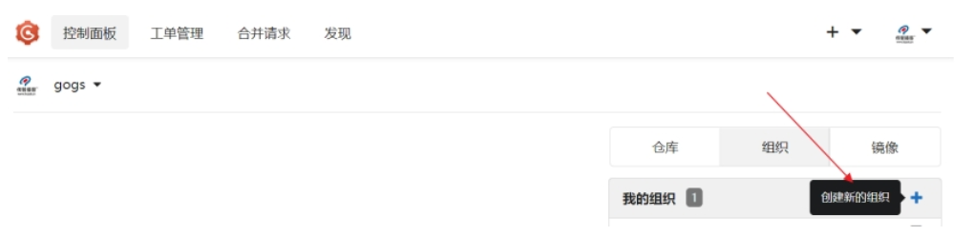

该组织通常以项目名命名，填写组织名称。

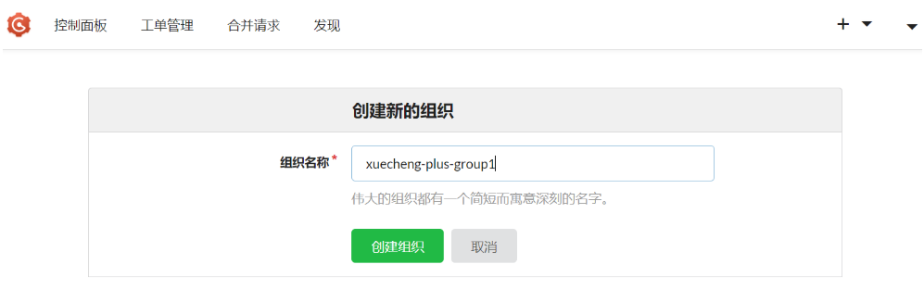

创建成功，进入管理面板修改组织信息

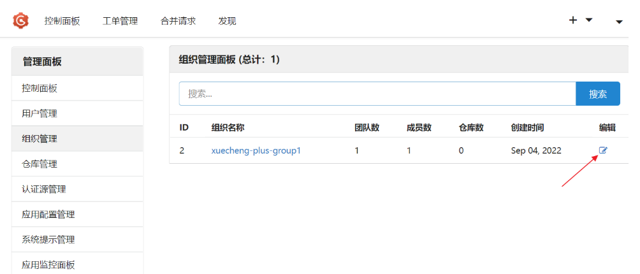

点击编辑，填写组织名称。

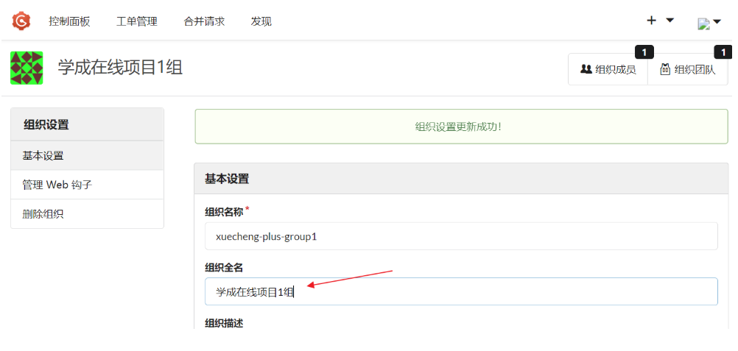

修改成功，进入首页点击组织名称

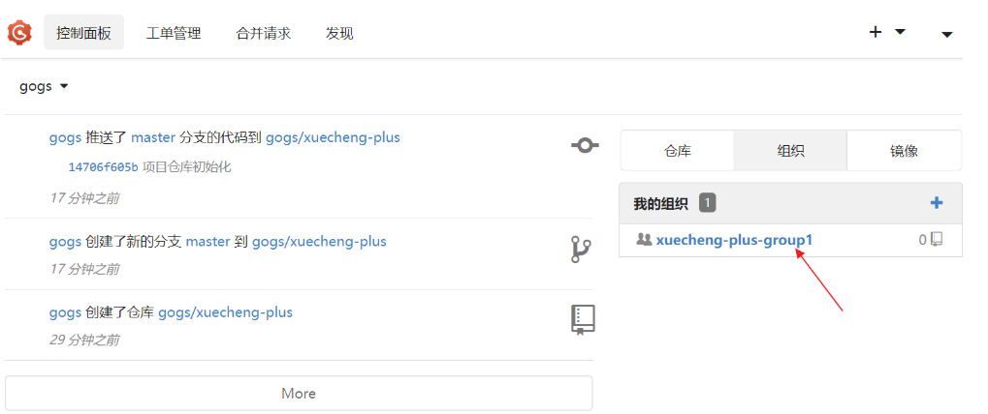

进入组织首页

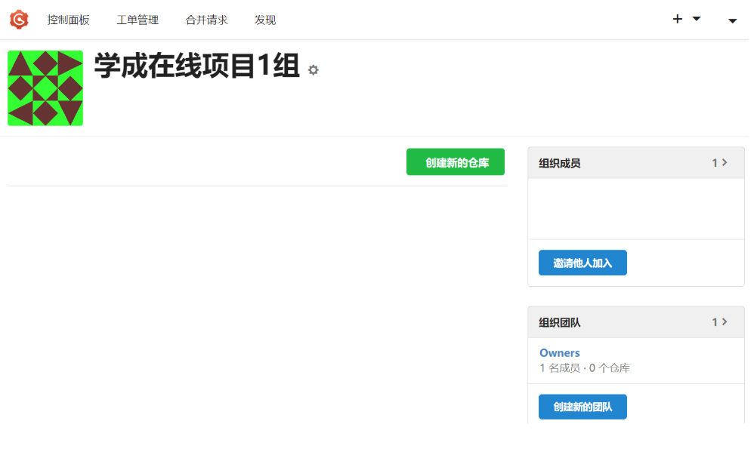

下边开始创建团队

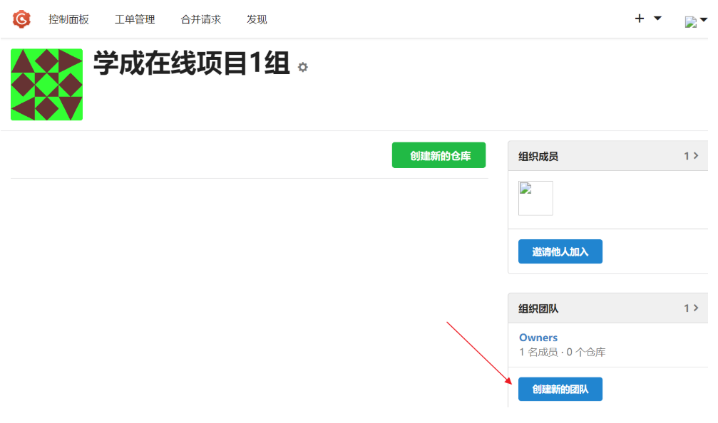

假如创建研发团队，填写团队名称

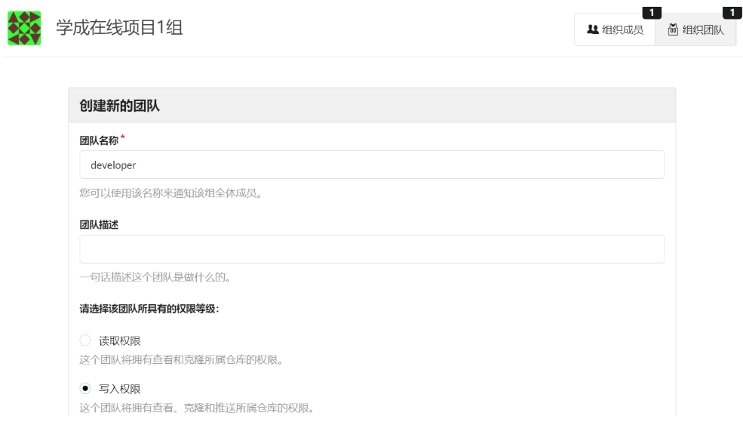

选择权限等级，注意：这里即使选择了权限等级也需要在仓库管理中去管理协作者的权限。

团队创建成功

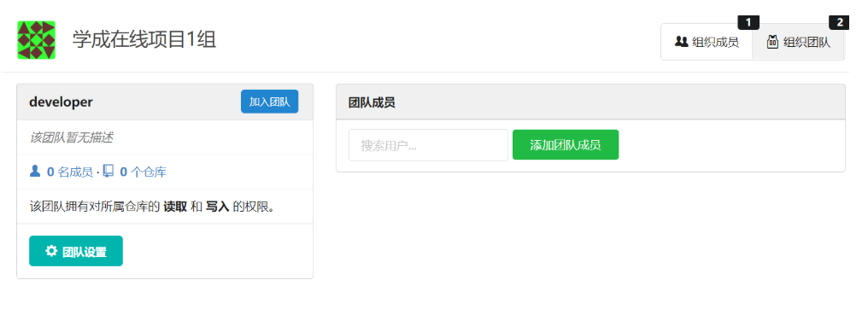

团队创建成功下边开始创建成员账号 。

首先在用户管理中添加账号分配给成员。

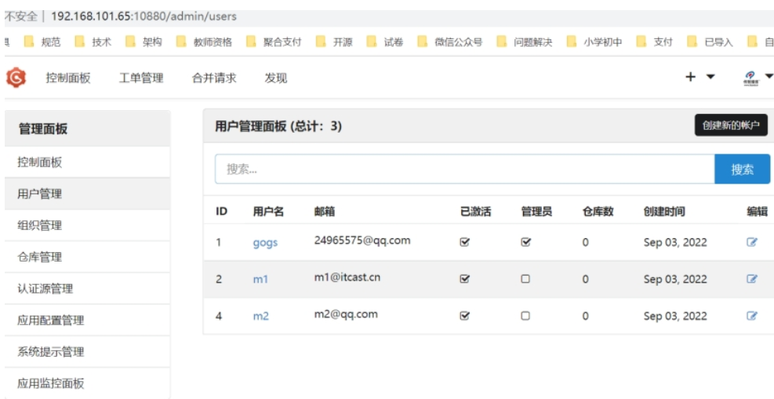

然后在下边的界面 中向团队添加成员

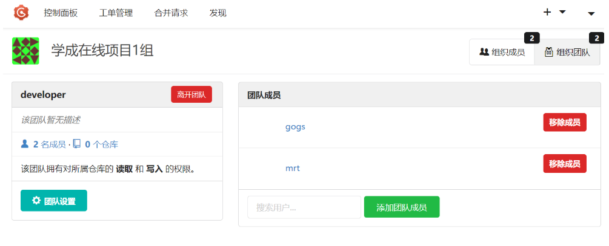

团队和组织创建完成，下边创建仓库，进入组织，创建仓库。

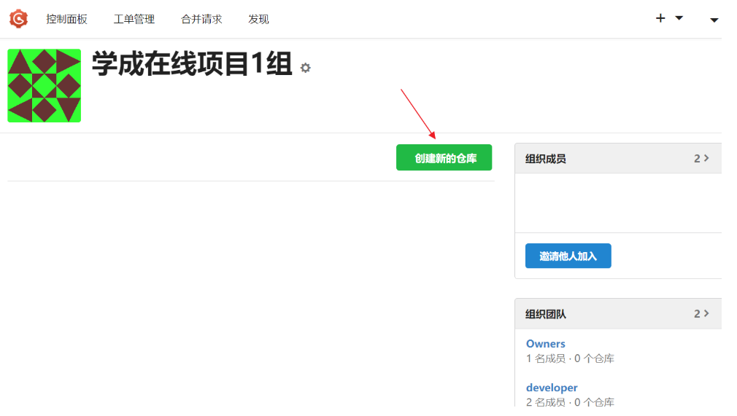

填写仓库信息

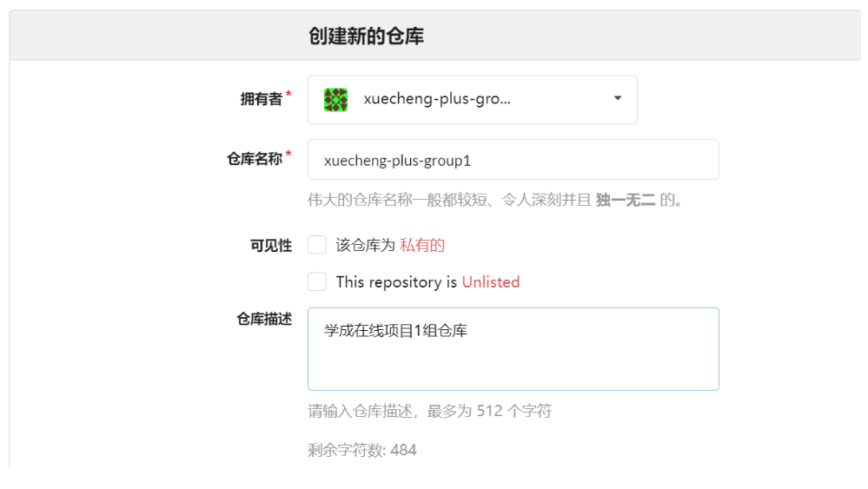

创建成功，仓库地址：<http://192.168.101.65:10880/xuecheng-plus-group1/xuecheng-plus-group1.git>，如下

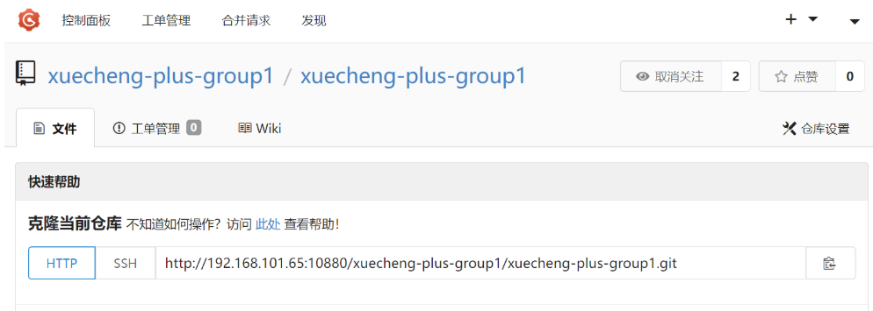

下边配置使用仓库的人员

点击“仓库设置”，

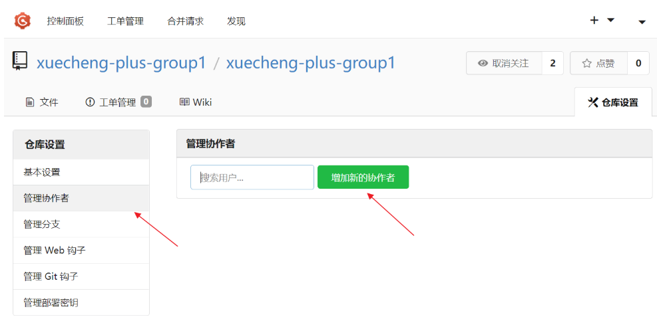

添加协作者，将团队成员的账号添加为协作者。

添加完成注意分配权限，如下图，通常测试人员为读取权限，开发人员为读写权限。

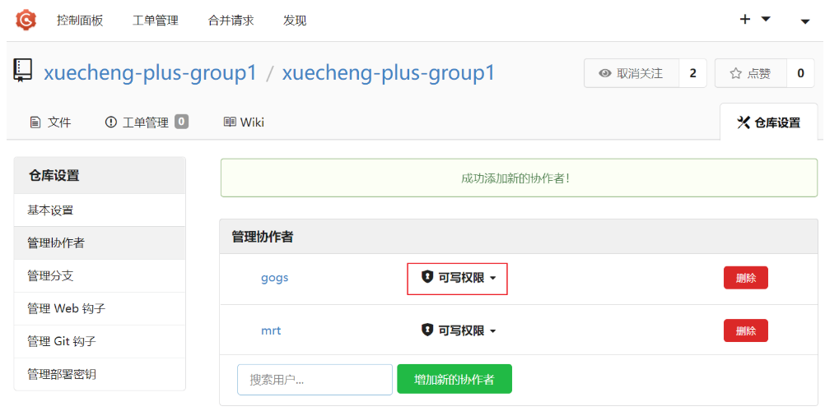

团队Leader需要将初始代码上传至Git仓库，团队成员通过Idea克隆一份项目代码，通过此仓库进行协作开发。